

Enunciat de la pràctica de laboratori

Ports d’entrada/sortida

Ports d’entrada/sortida

1. Introducció

En aquesta pràctica es prendrà contacte amb la plataforma de desenvolupament EasyPIC v7 (Fig.1) que utilitzarem al llarg de tot el curs. A partir de la documentació proporcionada, identificareu components en esquemes electrònics, coneixereu l’entorn de programació, veureu com descarregar els programes a la placa de desenvolupament i fareu unes proves senzilles per agafar confiança amb el conjunt.

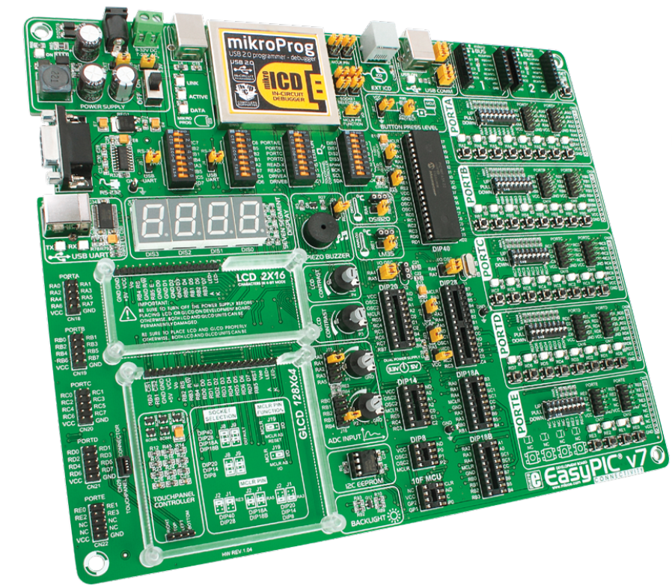
Fig1. Plataforma de desenvolupament EasyPIC v7

El Integrated Development Environment (IDE) utilitzat a les pràctiques serà el Proteus. Proteus integra un editor d’esquemàtics, editor de codi, compilador, assemblador i simulador en temps real. Per aquesta pràctica i fins a acabar el quadrimestre, es farà servir el compilador XC8 (llenguatge C). A l'hora de crear un nou projecte amb Proteus i seleccionar el firmware amb el que treballareu, també haureu d'indicar el tipus de compilador; aneu amb atenció, doncs per defecte el programa proposa MPASM (assembler). L’heu de canviar per MPLAB XC8.

Un cop hagueu dibuixat l’esquema del vostre circuit, i hagueu programat el codi que voleu que executi el PIC, es plantegen dos escenaris per a provar-ho:

- SIMULACIÓ: haureu de compilar el codi en “mode Debug” (a la finestra "Source Code" del Proteus). Fent això, el procés de compilació generarà un arxiu amb extensió “.cof” i permetrà simular l’execució del PIC en el vostre esquemàtic hardware.

- EXECUCIÓ A LA PLACA EASYPIC: haureu de compilar el codi en “mode Release”. Fent això, el procés de compilació generarà a la vostra carpeta de treball un arxiu amb extensió “.hex” que és executable sobre el PIC. Per executar el programa a la EasyPIC, haureu de descarregar aquest fitxer “.hex” a la placa a través del bus USB. La descàrrega del firmware a la placa la fareu a través del programa mikroProg. Un cop carregat el firmware, el microcontrolador provocarà un reset i executarà la vostra aplicació.
2. Objectius

L’objectiu d’aquesta pràctica és encendre i apagar uns LEDs connectats a un port (que configurarem com a sortida) a partir dels senyals dels polsadors connectats a un altre port (que configurarem com a entrada).

En acabar la pràctica l’alumne serà capaç de:
- manegar informació tècnica donada pel fabricant de la placa de desenvolupament que utilitzem a les pràctiques.
- cercar la informació necessària dins dels manuals de referència.
- identificar els elements ‘polsador’ i ‘LED’ i com es connecten al microcontrolador.
- fer un primer experiment respecte a les diverses funcionalitats dels pins del microcontrolador.
- crear i configurar un projecte amb la plataforma de desenvolupament.
- debugar el programa, utilitzar breakpoints i tracejar els valors de les diferents variables i registres.
- descarregar els fitxers executables ja generats a la placa de desenvolupament.
- entendre el funcionament del conjunt, veient la relació entre el codi i el comportament del microcontrolador.
- gestionar adequadament senyals d’entrada per nivell i per flanc, i utilitzar variables d’estat.

3. Treball previ
Temps estimat: 4 hores.

- Cal entendre la configuració interna dels I/O PORTS A i B del microcontrolador (pàgines 127-136 del PIC18F45K22 Data Sheet). En particular la configuració del PORTA i PORTB com a port digital mitjançant els registres ANSELA i ANSELB, així com la configuració dels ports com a IN o OUT mitjançant els registres TRIS.
- Disseny de l’esquema elèctric sobre Proteus. Cal dissenyar el circuit basat en l’esquemàtic que trobareu a la documentació lliurada sobre la placa EasyPIC v7 (i a la figura 2). Tingueu sempre present que heu de copiar de l’esquemàtic només aquells components que necessiteu per a fer la pràctica (NO intenteu dissenyar la placa sencera). Vigileu que l’entrada MCLR (Master Reset) estigui a 1, per evitar que hi hagi resets aleatoris si queda a l’aire.
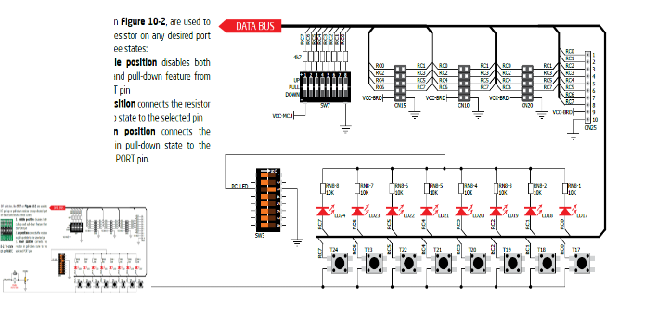
Fig 2. Esquema dels polsadors i LEDs del PORT C a la placa EasyPIC v7
RECORDEU: la figura 2 (que prové del manual de la placa) és molt exhaustiva, i intenta representar tots els components que hi ha a la EasyPIC relacionats amb el PORT C. Heu de seleccionar només els components que estan involucrats amb les vostres funcionalitats dels PORTS A i B, i reproduir-los al Proteus.

- Fer un programa en llenguatge C en el que cada cop que es premi el polsador associat al bit 0 del PORTB (RB0) s’apagui el LED associat al bit 0 del PORTC (RC0) i quan es deixi anar el polsador s’encengui el LED (veure figura 3). S’espera que aquesta versió del codi es realitzi per enquesta: el vostre programa consultarà contínuament l’estat de l’entrada associada al polsador.

Fig 3. Cronograma simple

- Afegiu al programa la següent funcionalitat:
Inicialitzeu un comptador de 8 bits a zero. Els LEDs associats al PORTA mostraran el valor del comptador en tot moment. Cada cop que es detecti un flanc de pujada del polsador associat a RB0, el comptador s’incrementa en una unitat.
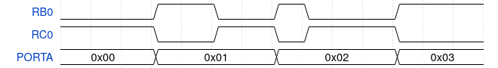
Fig 4. Cronograma amb comptador

- Afegiu al programa la següent funcionalitat:
Cada cop que es detecti un flanc de baixada del polsador associat a RB1, el comptador es reseteja amb el valor 0.
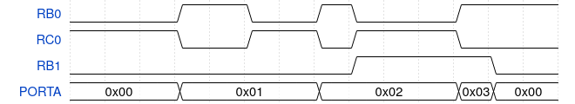

Fig 5. Cronograma amb reset

- Execució, test i debugat dels vostres programes sobre Proteus. No us oblideu d’incloure el fitxer ‘config.h’ abans del vostre codi.
En el segon programa, poseu un software breakpoint després de la lectura RB0 quan aquest canvia d’estat. Observeu el valor del PORTA, TRISA, LATA, PORTB, TRISB i LATB un cop s’atura l’execució.
Poseu un hardware breakpoint que s’activi quan s’encengui el LED associat a RA2. Observeu el valor del PORTA, TRISA, LATA, PORTB, TRISB i LATB un cop s’atura l’execució. Observeu com varien aquests valors a mesura que seguim executant instruccions del programa.

- A l’inici de classe haureu d’entregar al professor el qüestionari adjunt omplert.

Entregueu el projecte PROTEUS (inclou diagrama esquemàtic, codi font implementat i el fitxer executable “.hex”) pel Racó, ABANS de la vostra sessió de pràctiques. Per a garantir compatibilitats de versions, lliureu sempre el vostre treball salvat en una versió compatible de PROTEUS (versió actual als laboratoris, v8.4 SP0).

3. Pràctica al laboratori

A l’inici de la sessió, l’alumne ha de mostrar el programa de l’apartat 5 corrent sobre Proteus. Un cop comprovat el funcionament correcte, la pràctica consistirà en els següents apartats:

- Configuració de la placa de forma que:
  - Estiguin actius només els LEDs de sortida del PORTA i PORTC (interruptors SW3).
  - Els polsadors d’entrada del PORTB generin un 0 al estar lliures i un 1 a l’estar premut (jumper J17 i interruptors SW6). Veure figura 6.
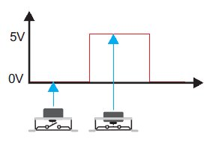
I/O PORT
GND
Vcc
R
polsador
Fig 6. Configuració dels polsadors

- Per poder fer/comprovar la correcta configuració de la placa de prototipus, cal entendre bé el connexionat dels LEDs i dels polsadors als ports d’entrada i sortida del microcontrolador (pàgines 22 i 23 del EasyPIC User’s Manual). En particular cal vigilar la configuració del Switch 3 (SW3), el Jumper 17 (J17).

- També cal conèixer la configuració de switches de la placa en relació als pull-ups i pull-downs de les entrades. En el cas del PORTB s’encarreguen els interruptors SW6. (pàgina 22 del EasyPIC User’s Manual).

- Baixar el vostre primer programa a la placa fent servir mikroProg (pàgines 10-12 del mikroProg User’s Manual). Provar que funciona. Si no és així corregir la posició dels switches i jumpers. Quan funcioni ensenyeu l’execució del codi al professor.

- Baixar el vostre segon programa a la placa. Provar que funciona. Si no és així no cal que corregiu la posició dels switches i jumpers, que serà correcta si funciona el vostre primer programa. El problema caldrà buscar-lo en el vostre codi. Seguiu les indicacions del professor. Quan funcioni ensenyeu l’execució del codi al professor.

- En aquest punt el professor us donarà un nou enunciat “in-situ”. Implementeu les modificacions de codi i/o configuració de la placa que el professor us demani.

// A proposal for your code... Just to inspire you

#include <xc.h>
#include "config.h"

#define PINA0 PORTAbits.RA0
#define PINB0 PORTBbits.RB0

void configPIC(){
//config PIC
ANSELA=...; // All pins as digital
ANSELB=...; // All pins as digital
ANSELC=...; // All pins as digital
TRISA=...;
TRISB=...;
TRISC=...;
}

void main(void){
configPIC();
while(1) {
// your code here
}
}

Qüestionari Pràctica ports E/S
1) Dibuixeu els diagrames de flux del programa implementat a l’apartat 5 (comptador amb reset)

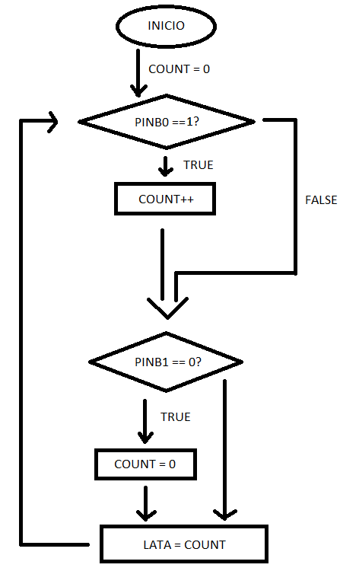

2) Que conté el fitxer ‘config.h’?

El fitxer ‘config.h’ es un arxiu tipus .h que és un arxiu de capçaleras que fa referència a fitxers de capçalera externs. Inclou identificadors, variables...
En aquest cas ‘config.h’ conté configuracions i declaracions de variables que es utilitzen aquest cas al PIC18F45K22.

3) Indica els valors dels registres després del software breakpoint

PORTA= ‘\0’ TRISA= ‘\0’ LATA= 0x01
PORTB= 0x03 TRISB= 0xFF LATB= ‘\0’

4) Indica els valors dels registres després del hardware breakpoint

PORTA= ‘\0’ TRISA= ‘\0’ LATA= 0x04
PORTB= 0x03 TRISB= 0xFF LATB= ‘\0’

